Программа МГИМО стартовала в Чебоксарах
04 мая 2017 г.
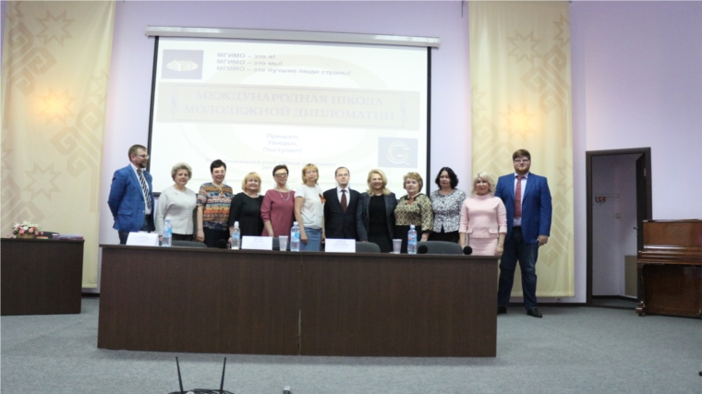
Совместно с МГИМО МИД России Администрация г. Чебоксары реализует проект профессионального ориентирования для школьников старших классов «Международная Школа Молодежной Дипломатии». Данная программа реализуется под руководством кафедры ЮНЕСКО. Сегодня подписано Соглашение между школами г. Чебоксары и «Международной Школой Молодежной Дипломатии» МГИМО МИД России.
Торжественное мероприятие состоялось в актовом зале Национальной библиотеки Чувашской Республики, где с приветственной речью выступила заместитель главы администрации города Чебоксары по социальным вопросам Алла Салаева. От МГИМО всех собравшихся поприветствовал доцент кафедры Международных экономических отношений и внешнеэкономических связей, кандидат экономических наук Евгений Бирюков.
Затем состоялось подписание соглашения о сотрудничестве и взаимодействии между Международной Школы молодежной дипломатии при МГИМО МИД России и общеобразовательными организациями города Чебоксары.
Напомним, конкурс сессии Международной Школы Молодёжной Дипломатии (МШМД) МГИМО «Юный дипломат» проходит при поддержке администрации города Чебоксары в рамках профориентационного направления учащихся. На совете директоров было определено 10 школ-участников программы. Ими стали гимназии № 1, 2, 4, 5, 46, лицеи № 3, 44, школы № 24, 40, 59. По инициативе главы администрации Алексея Ладыкова каждой из школ-участников выделено 100 тысяч и подготовлена площадка для социального равенства - участие в проекте могли принять все дети без исключения.
В заочном этапе, конкурсе эссе на тему «Почему я хочу работать в системе международных отношений», принял участие 351 школьник из вышеперечисленных образовательных учреждений. По итогам первого задания во второй тур, на тестирование, прошли 211 детей.
По итогам тестирования и решением профессорского состава МГИМО определены 100 старшеклассников от 10 школ, гимназий и лицеев. Им сегодня вручили Гранты для участия в этом уникальном образовательном проекте. Девятиклассник гимназии №1 стал победителем конкурсного отбора и поедет в Австрию, в Вену на стажировку в Посольство. Призеры 2 и 3 мест поедут на сессии Международной Школы Молодёжной дипломатии в Москву и Подмосковье.
С 4 по 6 мая будет проведен первый образовательный модуль, в рамках которого с ребятами работают ведущие преподаватели факультета Международных экономических отношений МГИМО и лучшие тренеры МШМД. Кроме лекций командам участников, представляющих разные школы города, будет предоставлена возможность максимально проявить себя в деловой игре «ГОСУДАРСТВО» и побороться за кубок Победителя Проекта.
«Команда-победитель регионального этапа поедет в следующем году на межрегиональный этап сессии, это будет большой проект на 10 регионов. Что очень важно, Чебоксары являются первым городом, в котором реализуется такая программа всероссийского статуса», – подчеркнул заместитель директора по программам в регионах Владимир Денисов.
«Сама миссия образования – это именно образовательный процесс. Сегодня мы должны сделать акцент на то, чтобы создать интеллектуальную базу и дать нашим детям возможность быть конкурентоспособными», – отметила заместитель главы администрации по социальным вопросам Алла Салаева.
«Взаимодействие с такими флагманами высшего образования, как МГИМО, даёт возможность нашим детям выбрать престижную профессию и быть более подготовленными при поступлении в вуз. В будущем планируется аналогичная работа с другими ведущими вузами страны», – подчёркивает глава администрации города Чебоксары Алексей Ладыков.

